BAB III
DESKRIPSI WILAYAH STUDI

3.1 Gambaran Umum Wilayah
DAS Citarum merupakan salah satu DAS yang memiliki nilai penting bagi Propinsi Jawa Barat dan juga memiliki nilai strategis secara nasional, dimana air dari Sungai Citarum digunakan untuk berbagai kegiatan untuk memenuhi kebutuhan hidup maupun pembangunan, mulai dari sumber baku air minum, sumber baku air industri, irigasi sampai dengan pembangkit listrik se Jawa-Bali.

    - Daerah Aliran Sungai (DAS) Citarum
Sungai Citarum berhulu dari mata air di Gunung Wayang, Kecamatan Kertasari Kabupaten Bandung, bermuara di Laut Jawa wilayah Kabupaten Karawang dan panjang sungai sekitar ± 315 km dengan tiga anak sungai utama yaitu Cisangkuy, Cikapundung, dan Cisokan.
Luas wilayah DAS Citarum sekitar 6.540 km² sebagai tempat bermukim sekitar 8 juta jiwa penduduk (KAK Pola Induk Citarum Bergetar, 2002) merupakan daerah yang memiliki kepadatan penduduk cukup tinggi, dengan kepadatan sekitar 1.132 jiwa/km² dan laju pertumbuhan penduduk sekitar 2,59%/tahun.
Pada DAS Citarum terdapat tiga buah bendungan besar yang menggunakan air dari Sungai Citarum, yaitu :
- Waduk Saguling
- Waduk Cirata
- Waduk Ir. H.Juanda (Jatiluhur)

DAS Citarum terbagi menjadi tiga bagian yaitu bagian hulu, tengah dan hilir. Bagian hulu DAS Citarum merupakan suatu cekungan yang dikelilingi oleh komplek Pegunungan Tangkubanparahu di utara, komplek pegunungan Patuha-Malabar di selatan, dan Pegunungan Krenceng dan Gunung Mandalawangi di bagian selatan. Bagian tengah DAS Citarum meliputi tiga zona depresi yakni cekungan Sanguling, Cirata dan Jatiluhur. DAS Citarum bagian hilir terletak pada dataran kipas alluvium Citarum dan dataran pantai utara Jawa Barat, dimana topografinya
relatif datar dan landai serta sedikit bergelombang dengan kisaran sudut lereng 0-8%, 8-15%.

Gambar 3.1 Peta DAS Citarum (BPLHD,2003)
Tabel 3.1 Wilayah Administratif DAS Citarum dan Wilayah yang Dipengaruhinya
SUB WILAYAH DAS | WILAYAH YANG DILALUI | WILAYAH YANG DIPENGARUHI
1. Citarum Hulu | 1. Kabupaten Sumedang  2. Kabupaten Bandung  3. Kota Bandung  4. Kota Cimahi
2. Citarum Tengah | 1. Kabupaten Bandung  2. Kabupaten Cianjur  3. Kabupaten Purwakarta
3. Citarum Hilir | 1. Kabupaten Purwakarta  2. Kabupaten Karawang | 1. Kabupaten Bekasi  2. Kota Bekasi  3. DKI Jaya (Jaktim dan Jakpus)  4. Kabupaten Subang  5. Kabupaten Indramayu
Sumber : Distarkim Jawa Barat, 2002.

    - Kawasan Daerah Aliran Sungai (DAS) Citarum Hulu
Kawasan DAS Citarum Hulu dari Kabupaten Bandung (29 Kecamatan), Kota Cimahi, Kota Bandung dengan 26 kecamatannya dan sebagian Kabupaten Sumedang (Kecamatan Cikeruh, Tanjungsari dan Cimanggu) yang dilalui oleh DAS Citarum Hulu. Merupakan bagian dari wilayah kabupaten dan kota di propinsi Jawa Barat yang dilalui dan dipengaruhi DAS Citarum. Wilayah studi DAS Citarum Hulu ini merupakan daerah atau wilayah yang didalamnya ada ibukota Propinsi Jawa Barat yaitu Kota Bandung.

Secara geografis DAS Citarum Hulu terletak antara 107º30’ – 108 BT dan 6º43’LS - 7º15 LS dengan batas-batas sebagai berikut :
- Sebelah Utara berbatasan dengan Kabupaten Purwakarta dan Kabupaten Subang.
- Sebelah Barat berbatasan dengan bagian barat Kabupaten Bandung.
- Sebelah Timur berbatasan dengan Kabupaten Sumedang dan Garut
- Sebelah Selatan berbatasan dengan Kabupaten Cianjur dan Garut.

  - Kondisi Fisik Dasar
    - Klimatologi
Keadaan iklim dipengaruhi oleh angin musim yang menghasilkan hujan berkisar antara November dan Mei dan musim kering berkisar Juli dan September. Curah hujan rata-rata terendah terdapat di sekitar waduk Saguling yaitu 1800 mm/th dan tertinggi di daerah pegunungan seperti, Gunung Tangkubanparahu, Gunung Burangrang dan Gunung Malabar yaitu lebih dari 4000 mm/th. Karena ketinggiannya dan suhu udara Bandung dan pegunungan vulkanik di sekitarnya bersifat sedang, maka suhu udara harian dan tahunan seimbang (24-28ºC), kelembaban nisbi rata-rata tahunan adalah sekitar 80%.

    - Kemiringan Lereng
Kondisi kemiringan Sungai Citarum Hulu berkisar antara datar sampai dengan sangat curam, dengan kemiringan dataran mulai dari < 3% sampai lebih 50%. Kondisi kemiringan ini sangat mempengaruhi karakteristik hidrologi, hal ini disebabkan hujan yang jatuh akan lebih cepat terkonsentrasi dan dengan drainase yang lambat akan sangat potensial mengakibatkan terjadinya banjir di daerah hulu.

Tabel 3.2 Prosentase Luas DAS Citarum Hulu Berdasarkan Kemiringan Lahan

No | Kemiringan/Kelas Kemiringan (%) | Luas (Ha) | Prosentase (%)
1. | 0 – 3 | 20.534,44 | 11,62
2. | 3 – 8 | 29.916,51 | 16,89
3. | 8 – 15 | 36.830,74 | 20,80
4. | 15 – 30 | 45.992,60 | 25,97
5. | 30 – 50 | 27.704,75 | 15,64
6. | > 50 | 16.111,96 | 9,10
Jumlah |  | 177.100,00 | 100,00
Sumber : Distarkim Jawa Barat, 2002.

    - Hidrologi dan Sumber Daya Air
Cekungan Bandung merupakan bagian dari daerah tadah Sungai Citarum Hulu yang bermata air di lereng Gunung Wayang bagian tenggara. Berdasarkan kondisi hidrogeologi dan air tanahnya, cekungan Bandung merupakan struktur tertutup. Di bagian barat, Sungai Citarum meninggalkan dataran Bandung melalui suatu katarak yang sempit di selatan pebukitan Cimahi. Di daerah dataran Batujajar sungai tersebut membentuk waduk Saguling.

Beberapa anak sungai berasal dari lereng pebukitan vulkanik yang mengitari dataran, misalnya yang berasal dari utara Bandung, dari arah Lembang dan Tangkubaparahu mengalir sungai-sungai Cimahi, Cibeureum, dan Cikapundung serta Cipanjalu dari lereng Gunung Manglayang. Dari daerah cekungan Bandung bagian timur mengalir sungai Citarik yang mengumpulkan airnya dari daerah Cicalengka. Di bagian selatan mengalir sungai Cisangkuy yang menampung air dari lereng Gunung Malabar bagian barat dan Gunung Geulis.

    - Morfologi
Morfologi cekungan Bandung merupakan perbukitan dengan klasifikasi kemiringan sebagai berikut :
- Daerah dataran dengan kemiringan 0 – 3%, meliputi seluruh Kodya Bandung dan sebagian Kabupaten Bandung.
- Daerah bergelombang dengan kemiringan 3 - 8% meliputi wilayah Kabupaten Bandung bagian tengah.
- Daerah berelief halus dengan kemiringan lahan setempat dengan areal yang tidak terlalu halus.
- Daerah berelief kasar dengan kemiringan >15% meliputi sebagian besar wilayah Kabupaten Bandung.

Cekungan Bandung merupakan cekungan antar gunung yang dikelilingi oleh gunungapi kuarter. Beberapa di antaranya masih bekerja. Ketinggian daerah dataran berkisar dari 645 m dari muka laut (dml) di bagian barat (dari waduk Saguling) hingga 670 m (dml) di bagian timur (Majalaya). Gunung api yang mengelilinginya mencapai ketinggian lebih dari 2000 m, yaitu Gunung Tangkubanparahu (2.076 m), Gunung Malabar (2.321 m), Gunung Patuha (2.434 m). puncak-puncak pebukitan tua gunung Geulis mencapai ketinggian 1.115 m dml dan pebukitan di sekitar Cimahi berkisar antara 950 m dan 1.350 m dml. Pebukitan tinggi yang terdapat di bagian barat laut, dibangun oleh batuan Tersier, mencapai ketinggian sekitar 1.000 m dml.

Kota Bandung menempati lereng bagian selatan pebukitan Lembang (Tangkubanparahu) pada ketinggian berkisa antara 700 dan 1.100 dml. Daerah cekungan tersebut terdiri dari daerah dua anak cekungan yang disebut dataran Bandung dan dataran Batujajar. Daerah sekitar Lembang terbentuk sebagai anak cekungan pada ketinggian sekitar 1.100 m dml.

  - Kondisi DAS Citarum Hulu
Perubahan tutupan lahan di Citarum Hulu dari tahun 1983-2002 (Wangsaatmaja, 2004) memperlihatkan bahwa perubahan hutan berkurang 54%, pertanian menurun 55%, permukiman atau perkotaan meningkat 233%, serta industi meningkat 868%. Hal ini menunjukkan bahwa kerusakan (termasuk perubahan fungsi lahan resapan) DAS Citarum telah terjadi dimulai dari daerah hulunya.

Pada awalnya kegiatan pertanian merupakan basis tradisional ekonomi yang berkembang di Kabupaten Bandung, pertambahan jumlah penduduk dan urbanisasi serta pembangunan industri telah merubah tata guna lahan di DAS Citarum Hulu. Pada beberapa daerah terjadi pembukaan lahan dan irigasi sawah, untuk kompleks perumahan, distrik bisnis dan industri (Soetrisno, 1998).

    - Tata Guna Lahan di DAS Citarum Hulu
Peningkatan jumlah penduduk yang diiringi oleh meningkatnya kebutuhan untuk memenuhi hidupnya menjadi salah satu penyebab berubahnya tata guna lahan di DAS Citarum Hulu. Jumlah penduduk di DAS Citarum Hulu pada tahun 1986 adalah 3.467.818 jiwa meningkat menjadi 4.145.967 jiwa pada tahun 2001 dengan kepadatan per km² 1.394 dan dengan laju pertumbuhan rata-rata 1,2%. Deskripsi Sungai Citarum dapat dilihat pada Gambar 3.2

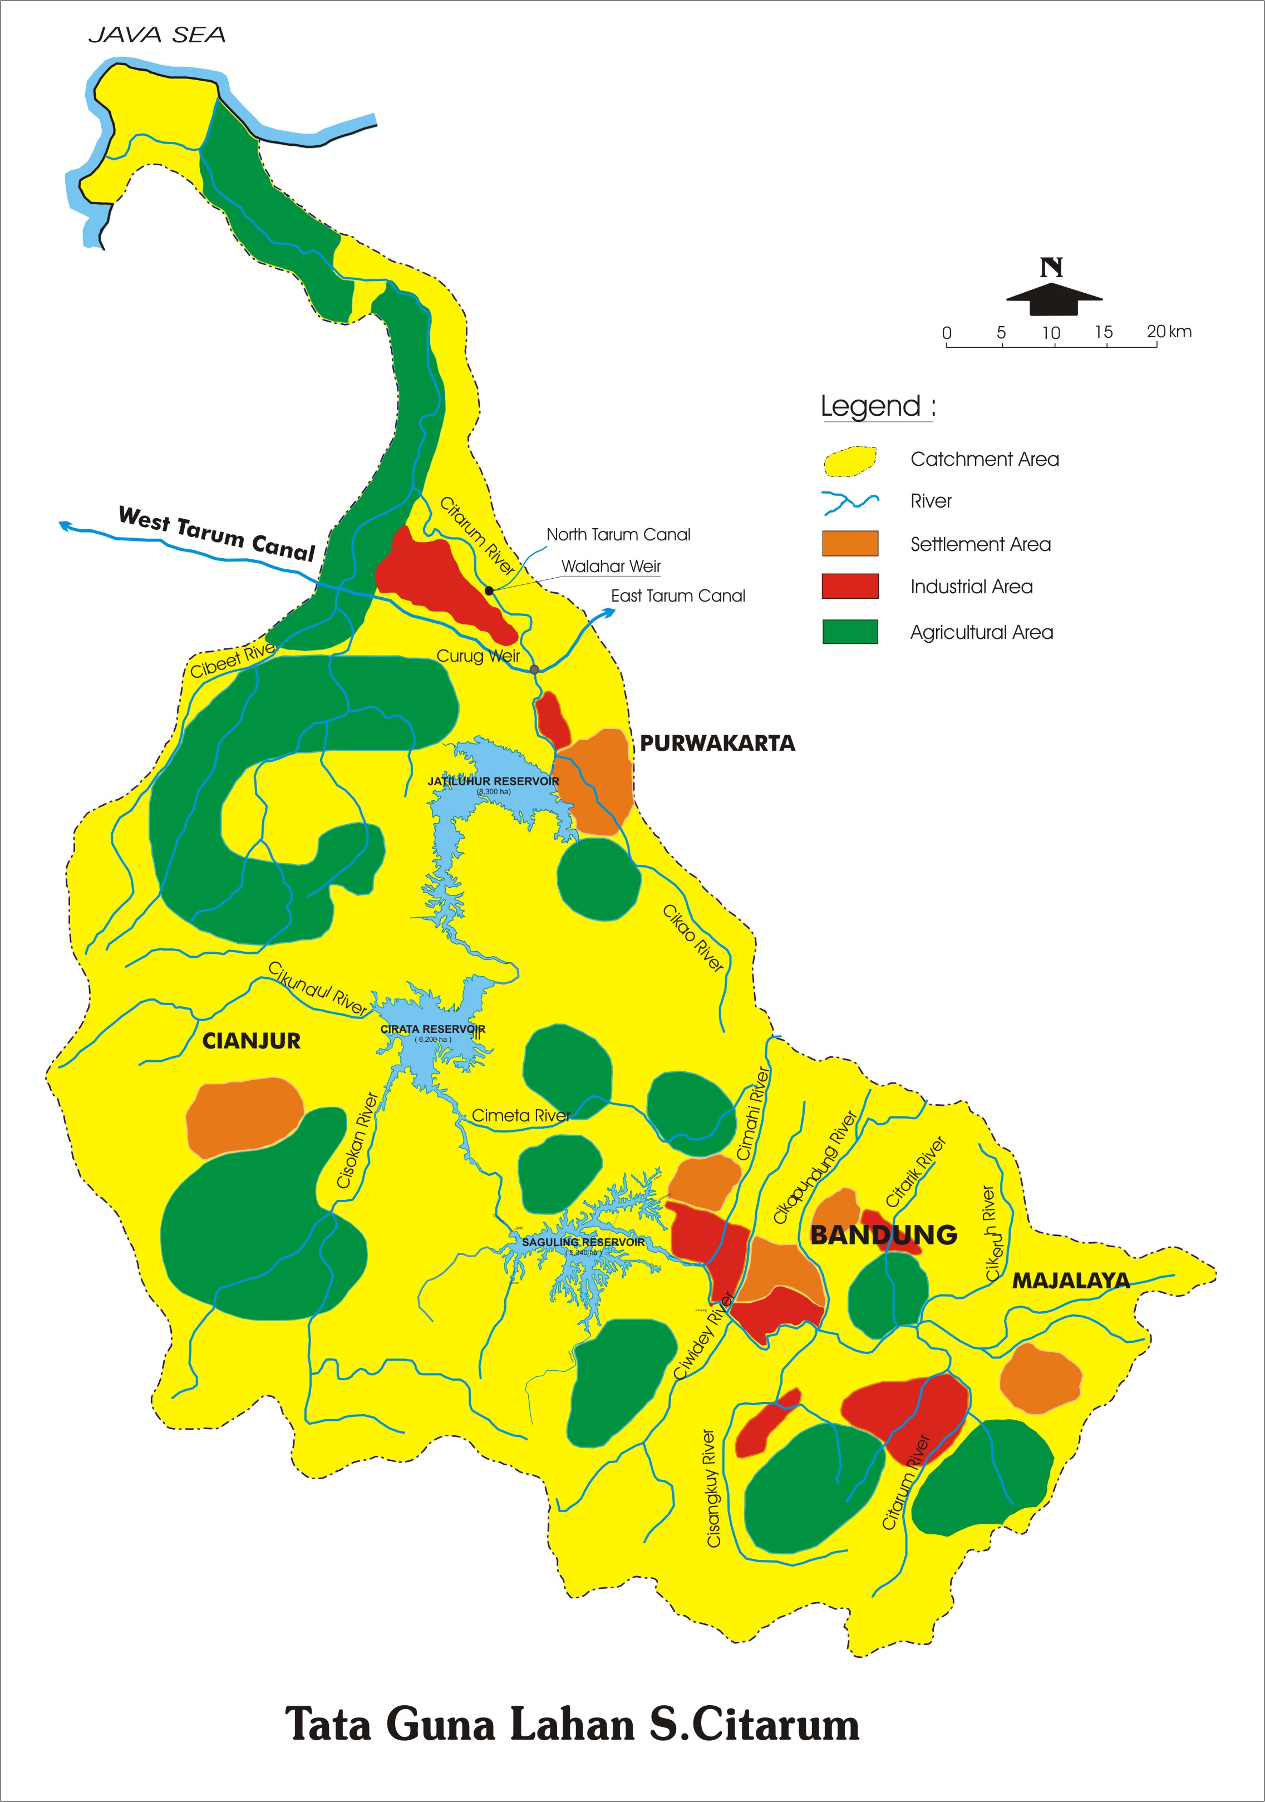

Gambar 3.2 Peta Tata Guna Lahan DAS Citarum (PUSAIR, 2005).

Pada saat tahun (2006) di DAS Citarum terdapat ± 500 buah industri dan ± 400 buah industri berada di DAS Citarum Hulu dengan jumlah terbesar yaitu industri tekstil mencapai 74,5% sisanya merupakan aneka industri, yaitu industri makanan dan minuman, logam dan farmasi. Besarnya industri tekstil tersebut sangat mempengaruhi karakteristik air limbah (BPLHD, 2003).

Industri-industri tekstil tersebut tersebar di Bandung Selatan, Bandung Timur, Majalaya, dan Cimahi. Lokasi sebaran industri dapat dilihat pada Gambar 3.3 Pada Gambar 3.3 terlihat bahwa dari 7 kluster industri yang ada hanya Dayeuh Kolot yang status IPAL berjalan sedangkan untuk Cimahi, Banjaran, Majalaya, Cicalengka, Ujung Berung, Padalarang belum ada IPAL. Untuk 6 kluster industri yang belum mempunyai IPAL langsung membuang limbah industrinya ke sungai terdekat yang nantinya masuk ke Sungai Citarum.

Analisis menemukan bahwa perkembangan wilayah industri, pemukiman dan penggunaan lahan adalah penyebab utama degradasi kualitas DAS Citarum Hulu. Maka untuk pengelolaan selanjutnya, sumber daya lahan dan sumber daya air perlu diinventarisasi secara spasial dengan berbagai skala dengan berkesinambungan (Inderaja dalam Santosa, 2006).

3.3.2 Perubahan Kualitas Air di DAS Citarum Hulu
Pencemaran air sungai Citarum terutama daerah hulu semakin sering dilaporkan, penelitian menunjukan kualitas air sungai menurun secara drastis dimana sepanjang 127 km atau 47,1% sungai Citarum telah tercemar berat, diperkirakan, setiap hari Sungai Citarum menampung 280 ton limbah. Pada tahun 1992 domestik menyumbang 55%, industri 40%, pertanian dan peternakan 50% beban pencemar pada Sungai Citarum. Peta potensi beban pencemar Sungai Citarum Hulu dapat dilihat pada gambar 3.4. Pada gambar 3.4 terlihat bahwa sebagian besar Sungai Citarum Hulu beserta anak-anak sungainya sudah mengalami pencemaran bahkan dibeberapa titik mengalami pencemaran begitu berat dengan nilai DO < 1mg/liter. Penyebab utama pencemaran Sungai Citarum Hulu adalah kegiatan domestik, industri, pertanian dan peternakan yang berada disekitar DAS.

Selain dari limbah industri Sungai Citarum juga menanggung beban pencemaran limbah cair dan padat rumah tangga. Pada tahun 1980 penduduk disekitar DAS Citarum 5.621.341 jiwa dimana 69,1% atau 3.883.850 jiwa membuang
langsung limbah domestiknya ke sungai, hal ini terjadi karena tidak terjangkau oleh fasilitas pengelolaan air limbah domestik terpadu Bojong Soang (BPLHD, 2003).
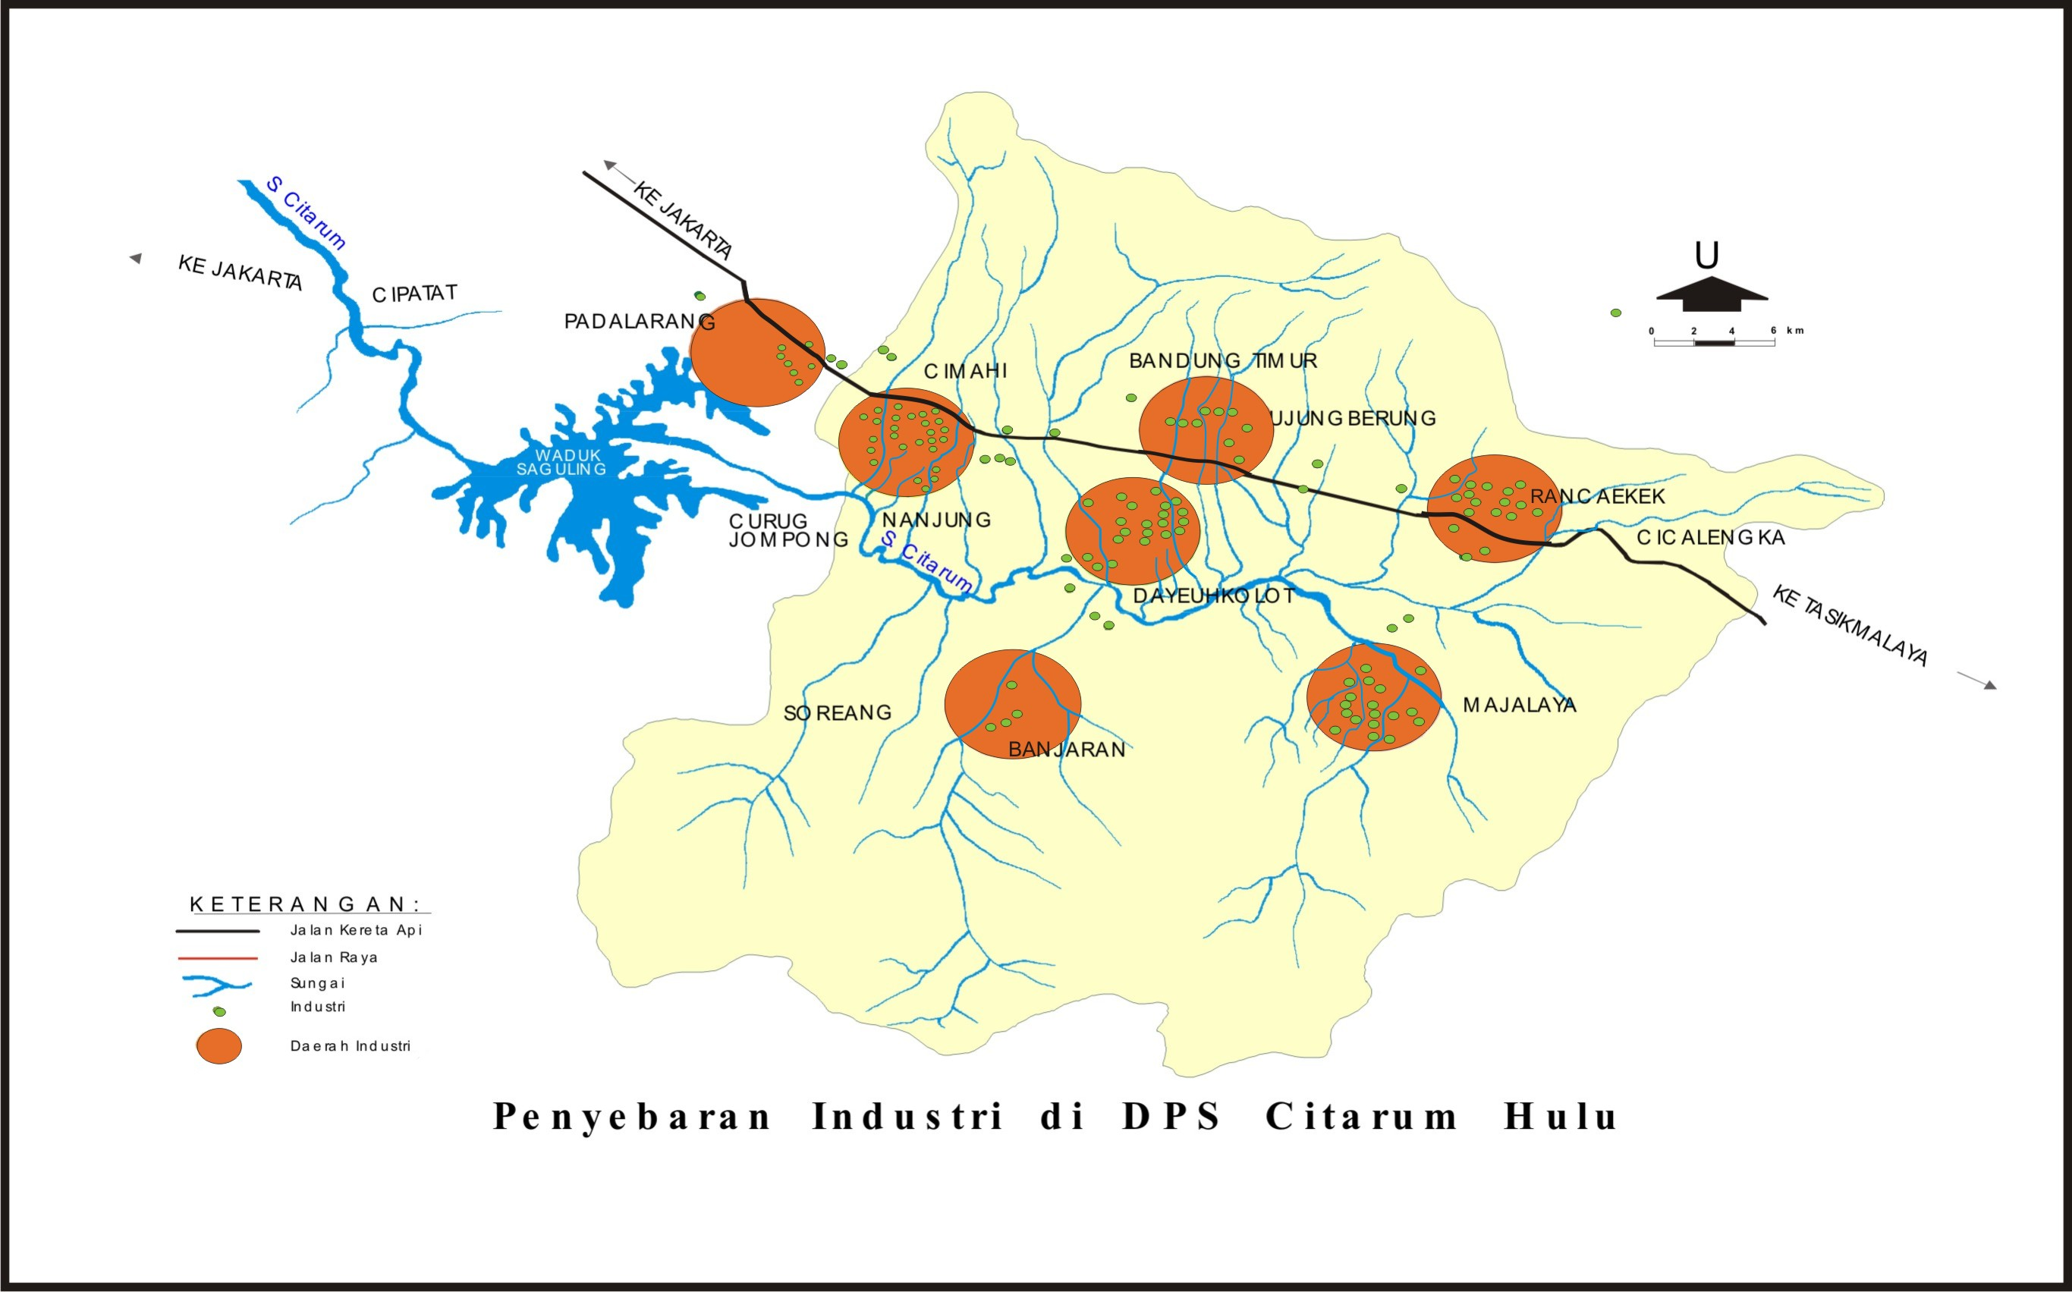

Gambar 3.3 Peta Penyebaran Industri DAS Citarum Hulu (PUSAIR, 2005).
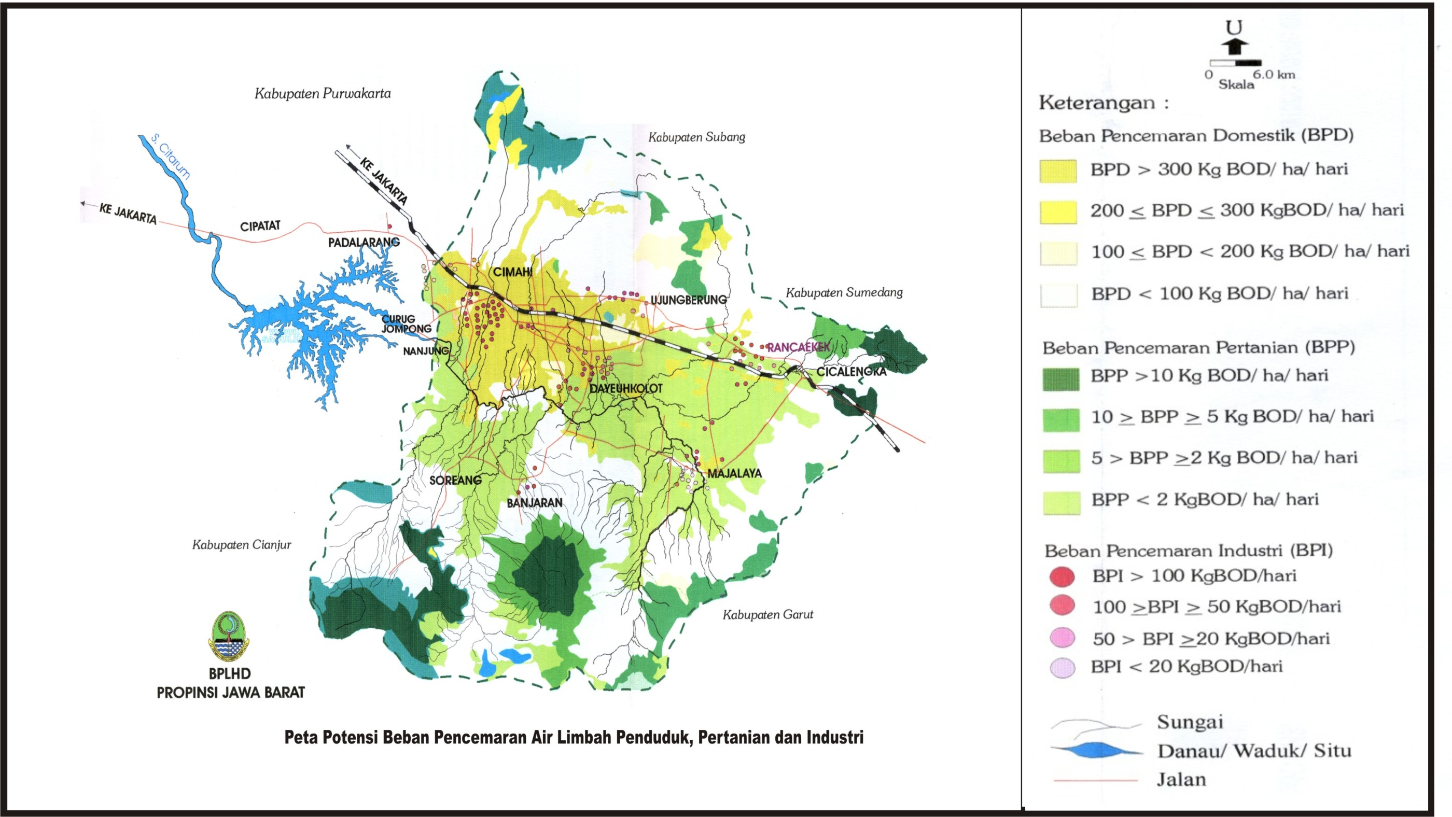

Gambar 3.4 Peta Potensi Beban Pencemaran Air Limbah Penduduk, Pertanian dan Industri
Limbah pertanian berasal dari penggunaan pupuk, pestisida, dan buangan sisa panen seperti jerami di areal persawahan dan perkebunan yang berada di sekitar DAS Citarum Hulu. Peta penyebaran penduduk dan penyebaran sawah atau pertanian pada Sungai Citarum Hulu dapat terlihat pada Gambar 3.5 dan Gambar 3.6

  - Kondisi Sosial Ekonomi di Sekitar Kawasan DAS Citarum Hulu
Penduduk sepanjang Sungai Citarum Hulu sebagian besar merupakan masyarakat berpenghasilan rendah. Pada umumnya mereka bekerja di sektor informal sehingga seluruh pendapatan hanya dapat dimanfaatkan untuk makan, meskipun kadang-kadang ada juga yang dapat menyekolahkan anak.

Dalam kondisi kekurangan, penduduk bantaran sungai cenderung tidak mampu menyediakan jamban sendiri maupun bersama. Akibatnya, sebagian besar menggunakan sungai untuk berbagai keperluan, termasuk mandi cuci kakus (MCK) dan tempat pembuangan sampah. Sungai menjadi semakin kotor. Hal ini tampak dari kesehatan penduduk yang mudah terkena penyakit, terutama penyakit perut dan kulit.


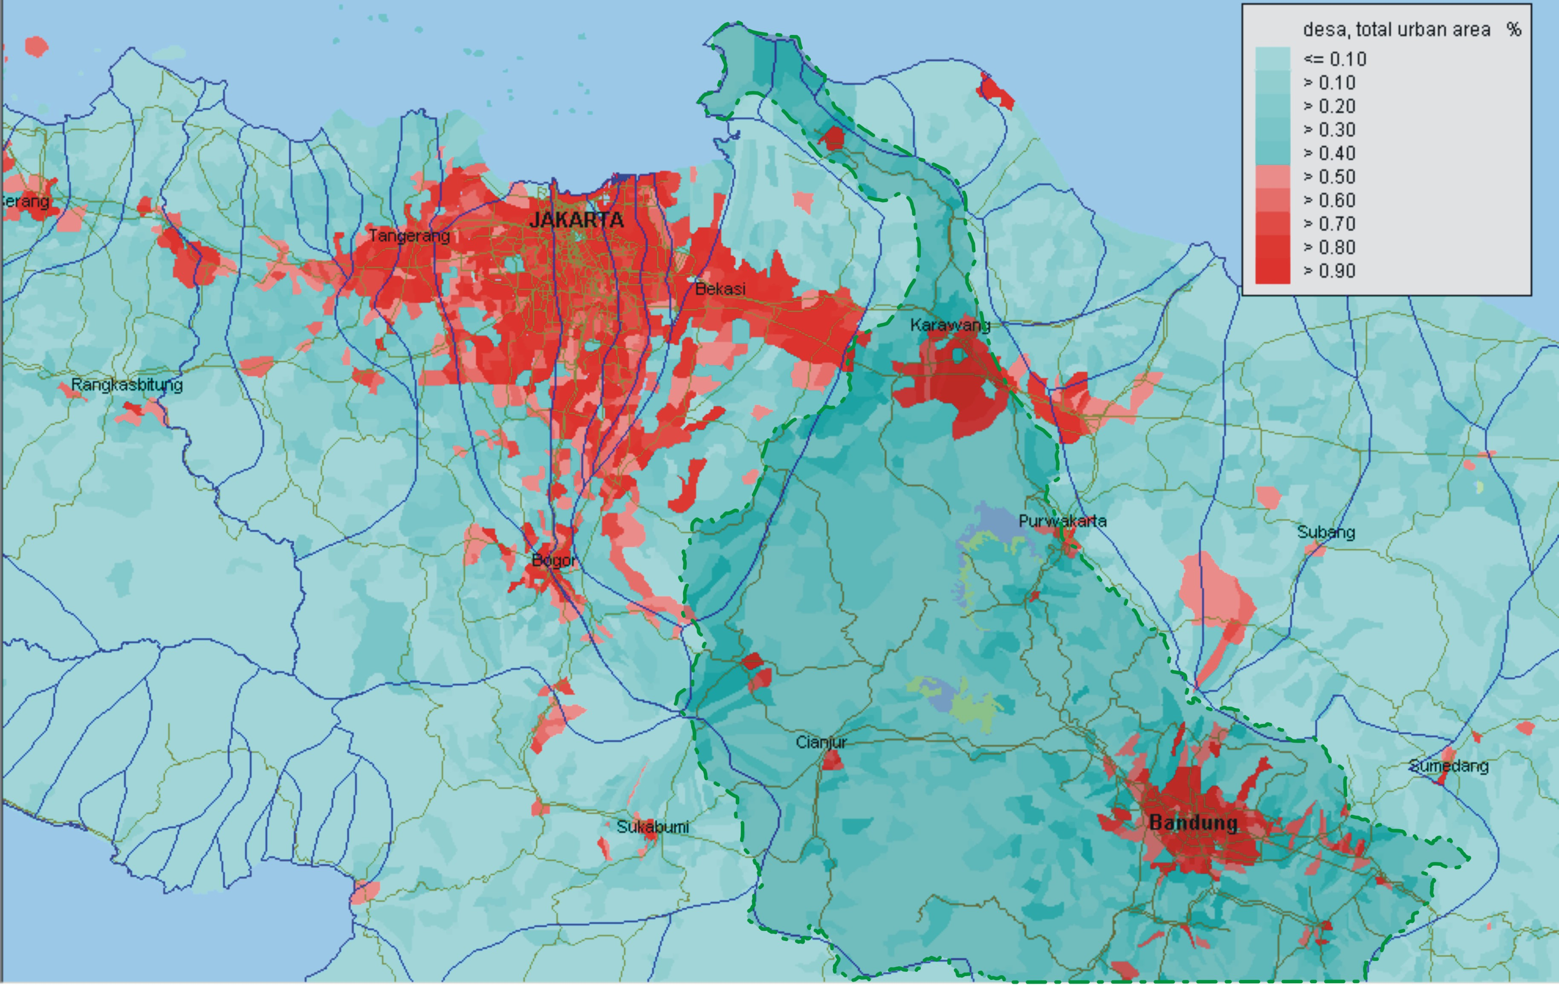

Gambar 3.5 Peta Penyebaran Penduduk DAS Citarum (PUSAIR, 2005)

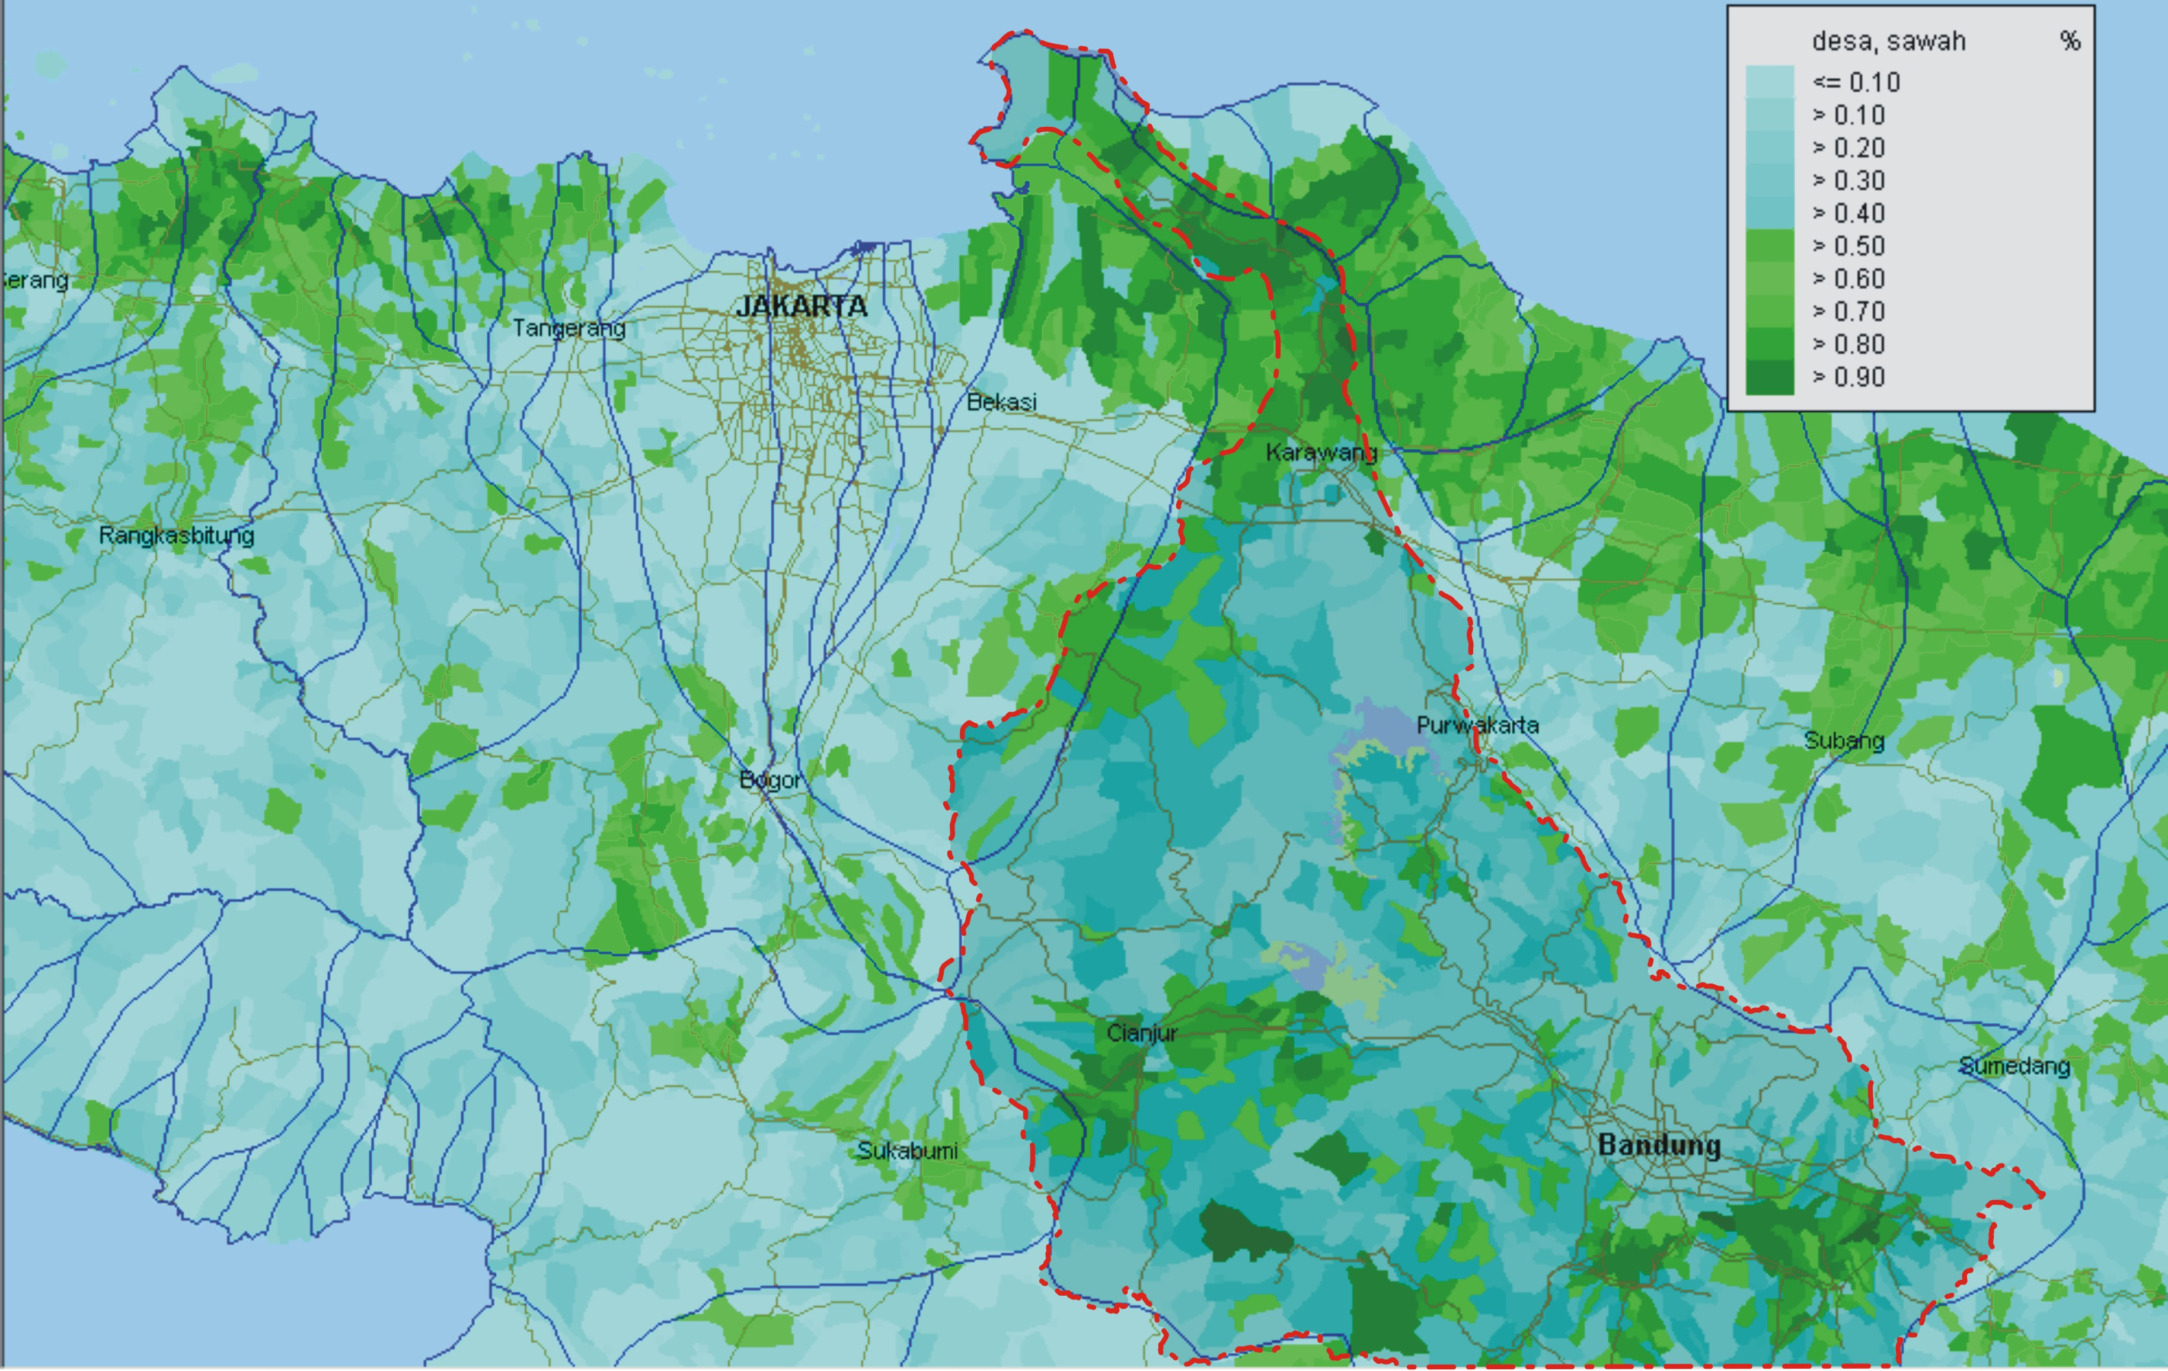

Gambar 3.6 Peta Penyebaran Sawah DAS Citarum (PUSAIR, 2005)

